Biologiarbete
VT 2006-02-27
Strömslundsskolan
Vithajen

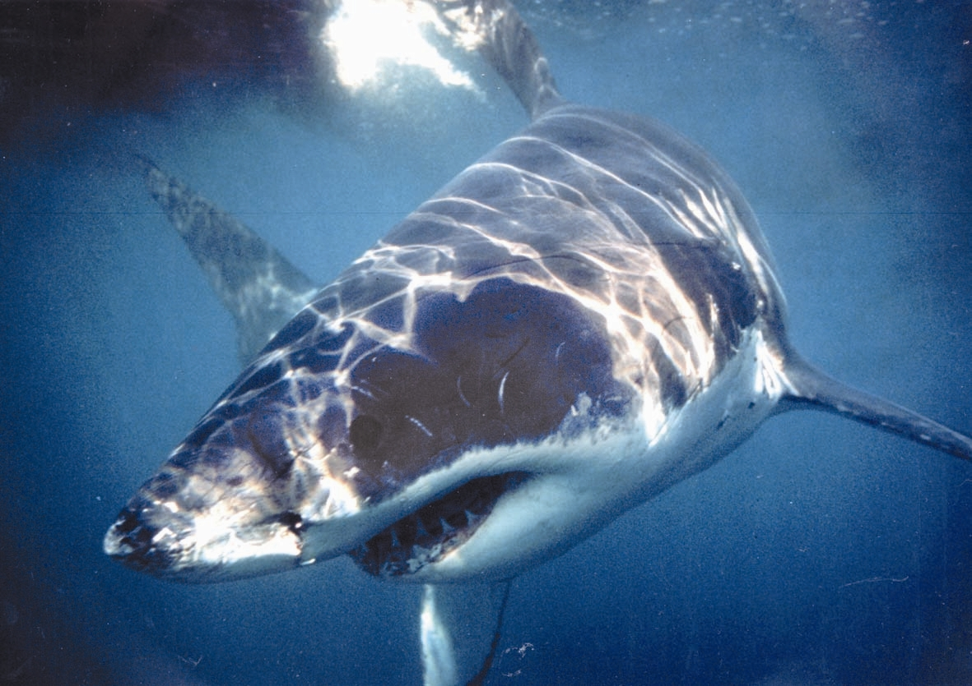

Namn: Jesper Tellskog
Klass: 7D

Inledning

Jag valde Vithajen, för att jag tycker det är ett intressant djur och jag skulle vilja veta mer om djuret.

Fakta

Den vita hajen, världens tredje största hajart. Den förekommer ofta i vikter på 1,5 ton. Rekordet ligger på 3, 312 ton (1948). Medan den mindre hannen kan bli 5 m lång kan honan bli så lång som 8 m. Den längsta vita hajen fångades 1835 och var 13,1 m lång. I Australien, utanför Victoria räknar man flest hajar i april och juli, då de fiskas av sportfiskare. I USA ser man mest vithaj utanför New Englands kust och under sjöelefanternas parningstid i Kaliforniens vatten. Vithajarna räknas som hot mot människan eftersom de emellanåt går till angrepp och skadar eller dödar folk. Men oftast är det inte meningen att döda folk.

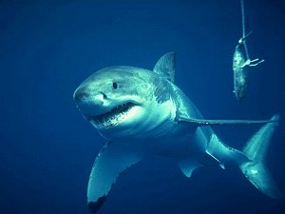
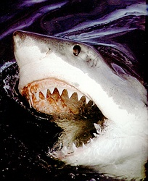

Mat

Vithajen, Tigerhajen och Tjurhajen är de mest fruktade hajarna. De är bra jägare och snabba. Hajar är viktiga rovdjur i ekosystemet. Vithajens favoriter är sälar och sjölejon. Som små äter de fisk och rockor. När de blivit vuxna äter de havsdjur som valar, sälar, delfiner, tonfisk, havsutter, havssköldpaddor och döda djur som flyter på ytan.

Levnad

Vithajen finns i alla värme vatten. Man kan se dom i både grunt och djupt vatten. De finns bland annat längs kusterna i Kalifornien, Hawaii, Sydafrika, Sydamerika, Nya Zeeland, Australien, Japan och västra Afrika.

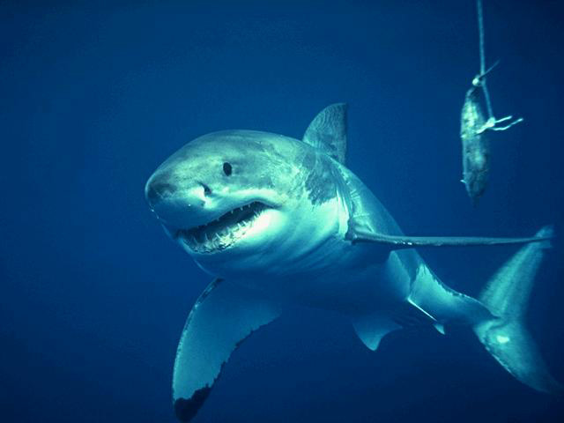

Källor

http://www2.orebro.se/skolor/vasaskolan/al3/djur/vithaj/vithaj.htm
http://www.karelma.com/djur/hajar.html
http://hem.passagen.se/ulla_olsson/

